МІНІСТЕРСТВО ОСВІТИ І НАУКИ УКРАЇНИ
НАЦІОНАЛЬНИЙ ТЕХНІЧНИЙ УНІВЕРСИТЕТ
«ДНІПРОВСЬКА ПОЛІТЕХНІКА»

ФАКУЛЬТЕТ ІНФОРМАЦІЙНИХ ТЕХНОЛОГІЙ
Кафедра системного аналізу та управління

ЗВІТ
ПРАКТИЧНА РОБОТА № 2
з дисципліни «Аналіз програмного забезпечення»
на тему: «Створення і налаштування профілю у системі Git»

Виконав:
здобувач групи 122-23-2
Медуниця Нікіта
Прийняв:
доц. Мінєєв О.С.

Дніпро
2026

ПРАКТИЧНА РОБОТА № 2
Тема: створення і налаштування профілю у системі Git.
Мета: закріпити теоретичні знання і розвинути практичні навички використання системи контролю версій Git, навчитися створювати, налаштовувати та підтримувати власний профіль на GitHub.
Завдання: створити власний публічний репозиторій на GitHub, у якому для кожної практичної роботи буде окрема папка зі звітом, і надати посилання на репозиторій викладачеві.
Короткі теоретичні відомості
Git – це безкоштовна розподілена система контролю версій. Вона зберігає код та всю історію його змін, фіксує, хто і коли вносив зміни, дозволяє повернутися до будь-якої попередньої версії, вести паралельні гілки розробки та об’єднувати їх.
GitHub – найбільший хостинг для Git-репозиторіїв. Він дозволяє зберігати код і документацію, працювати над проєктом спільно, переглядати та оцінювати роботу інших розробників, а також створювати публічні та приватні репозиторії. Публічний репозиторій може переглядати будь-яка людина в інтернеті, приватний – лише ті, кому власник надав доступ. Починаючи з 2020 року, безкоштовний тариф GitHub Free дозволяє створювати необмежену кількість приватних репозиторіїв із необмеженою кількістю співавторів.
Хід роботи
Крок 1. Обліковий запис на GitHub. На сайті github.com за допомогою кнопки «Sign up» створено обліковий запис: вказано ім’я користувача, адресу електронної пошти та пароль, після чого реєстрацію підтверджено. Ім’я користувача – nmedunytsia, воно складене за професійним правилом: перша літера імені та прізвище повністю (Нікіта Медуниця → nmedunytsia).
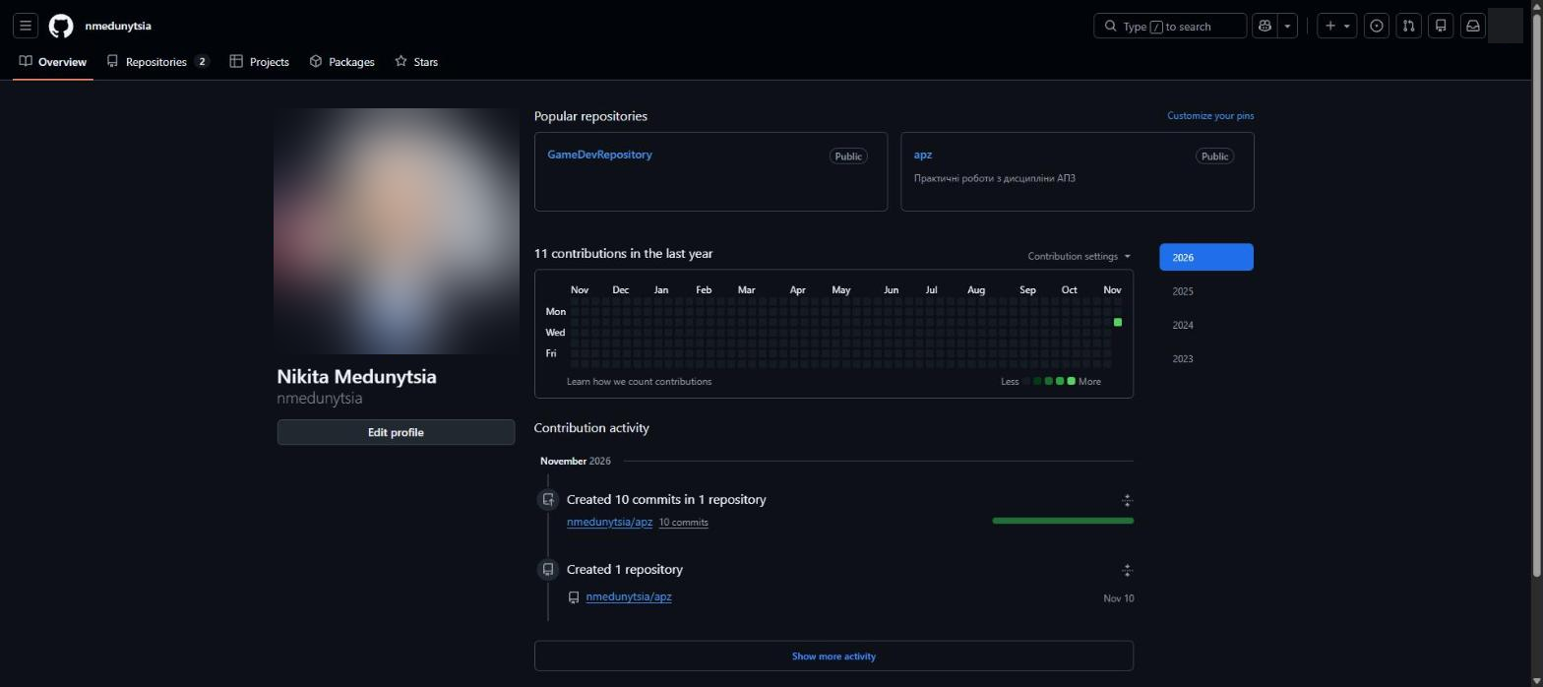
Рисунок 1 – Обліковий запис nmedunytsia на GitHub
Крок 2. Створення репозиторію. В обліковому записі натиснуто кнопку «New» для створення нового репозиторію.
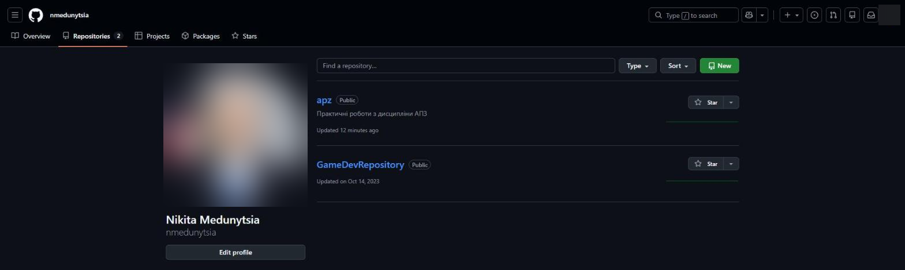
Рисунок 2 – Створення нового репозиторію на GitHub
У формі вказано назву репозиторію «apz», обрано публічний доступ (Public) і натиснуто «Create repository».
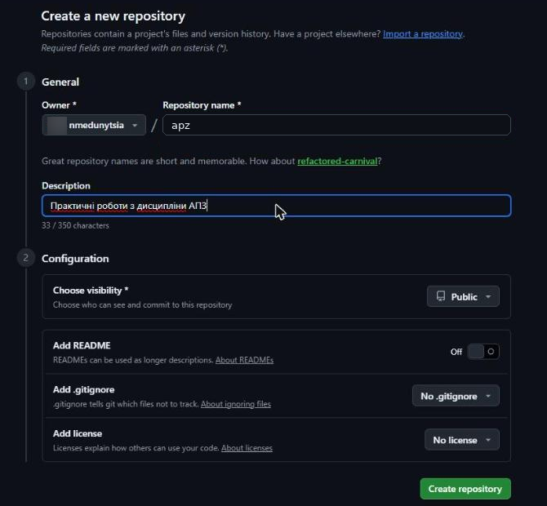
Рисунок 3 – Налаштування публічного репозиторію apz
Крок 3. Створення папок для практичних робіт. GitHub не зберігає порожні папки, тому папку створено разом із файлом: у репозиторії обрано «Add file» → «Create new file», у полі назви введено шлях p2/about (символ «/» створює папку p2), після чого натиснуто «Commit changes». Аналогічно створено папку pr1 для першої практичної роботи.
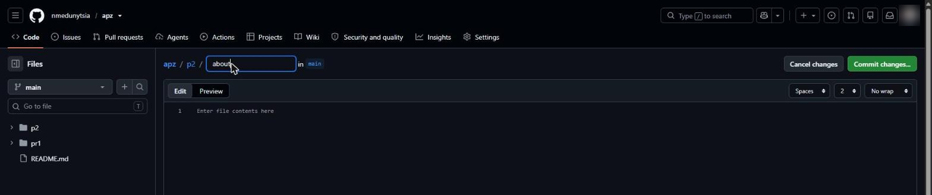
Рисунок 4 – Створення папки p2 у репозиторії apz
Крок 4. Завантаження звіту. У папці практичної роботи обрано «Add file» → «Upload files», перетягнуто файли звіту та натиснуто «Commit changes». Кожне завантаження зберігається як окремий коміт, тому в історії репозиторію видно всі зміни.
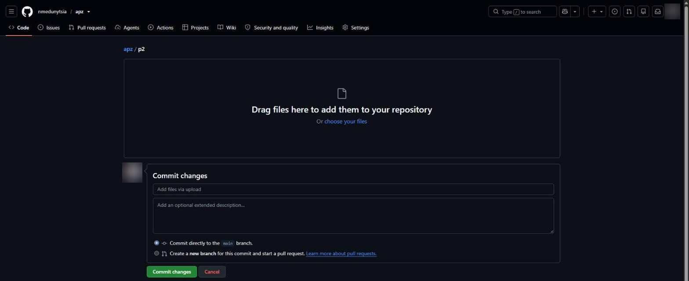
Рисунок 5 – Завантаження звіту в папку практичної роботи
Крок 5. Результат. Репозиторій apz містить окрему папку для кожної практичної роботи (pr1 – практична робота № 1, p2 – практична робота № 2) зі звітами. Посилання на репозиторій надано викладачеві: https://github.com/nmedunytsia/apz.
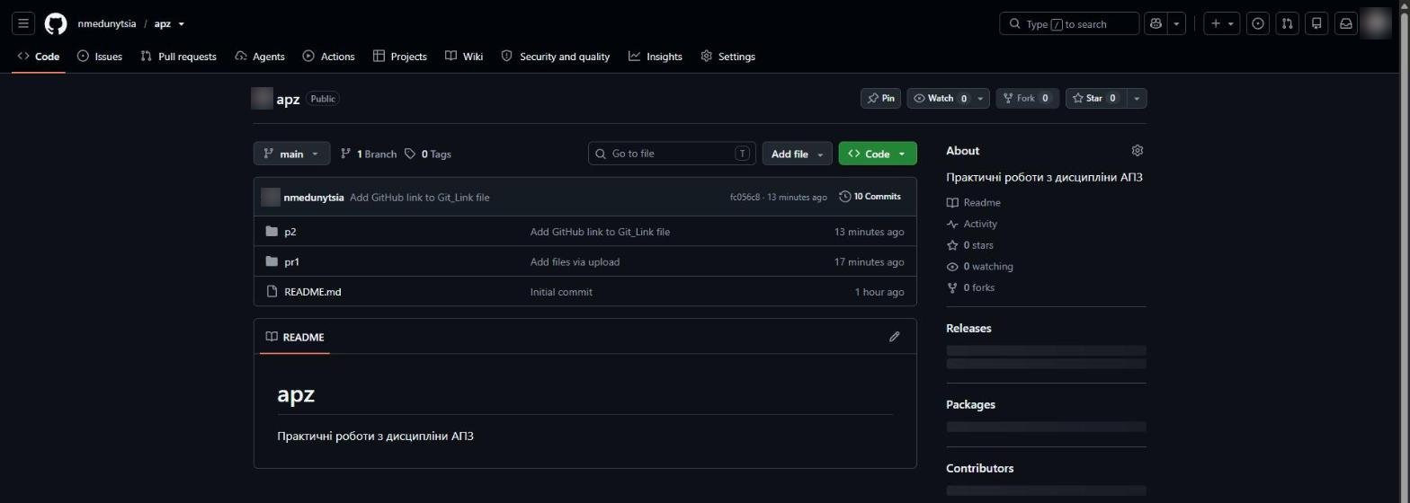
Рисунок 6 – Структура репозиторію apz
Відповіді на контрольні питання
1. Що таке контроль версій Git?
Git – це розподілена система контролю версій, яка зберігає історію змін файлів проєкту у вигляді послідовності знімків (комітів). Кожен коміт містить зміни, автора, дату та опис, тому до будь-якого стану проєкту можна повернутися. Кожен розробник має повну копію репозиторію з усією історією.
2. Що таке репозиторій у Git?
Репозиторій – це сховище проєкту, яке містить усі його файли (код, документацію, зображення) та повну історію змін. Репозиторій може бути локальним (на комп’ютері розробника, службова папка .git) або віддаленим (на сервері, наприклад на GitHub).
3. Які переваги використання Git?
- повна історія змін і можливість відкотитися до будь-якої версії;
- гілки: можна розробляти нові функції паралельно й потім об’єднувати їх;
- розподіленість: робота можлива без інтернету, кожна копія є резервною;
- зручна командна робота: видно, хто і що змінив, конфлікти вирішуються під час злиття;
- безкоштовність, висока швидкість та інтеграція з GitHub, GitLab, Bitbucket.
4. Як можна створити репозиторій у Git?
На GitHub – кнопкою «New»: вказати назву, тип доступу (Public або Private) і натиснути «Create repository». Локально – командою git init у папці проєкту або командою git clone для копіювання існуючого репозиторію. Локальний репозиторій пов’язують з віддаленим так:
git init
git add .
git commit -m "Initial commit"
git remote add origin https://github.com/nmedunytsia/apz.git
git push -u origin main
5. Чи можна надати доступ до репозиторію сторонній людині?
Так. Публічний репозиторій може переглядати будь-хто, достатньо надати посилання – саме так викладач перевіряє звіти. Щоб дозволити іншій людині вносити зміни (або бачити приватний репозиторій), її запрошують як співавтора: Settings → Collaborators → Add people, після чого вона має прийняти запрошення. Доступ можна будь-коли відкликати.
Висновок
У ході практичної роботи я закріпив знання про систему контролю версій Git і хостинг GitHub. Я створив обліковий запис nmedunytsia, публічний репозиторій apz та окремі папки для звітів практичних робіт, навчився завантажувати файли та працювати з комітами. Посилання на репозиторій надано викладачеві, і надалі всі звіти будуть розміщуватися в ньому.

